

TRƯỜNG CAO ĐẲNG CÔNG NGHỆ THỦ ĐỨC

**BÁO CÁO ĐỒ ÁN**

**Xây dựng ứng dụng “Quản Lý Kho Vải”**

**MÔN LẬP TRÌNH DI ĐỘNG 2**

**Giảng viên hướng dẫn: Trương Bá Thái**

**Sinh viên thực hiện: Nhóm 17**

**Phạm Thế Hiển**

**Đoàn Minh Trí**

**Mục Lục**

Chương 1:Mở đầu 4

1:Mô tả môn học và nhóm thực hiện 3

2:Mô tả ứng dụng 3

3:Ứng dụng trong thực tế 3

Chương 2:Phân tích thiết kế hệ thống 3

1:Phạm vi đề tài 3

2:Mô tả màn hình 3

2.1:Mô tả màn hình chính 4

2.2:Mô tả màn hình loại vải 5

2.3:Mô tả màn hình phiếu nhập 9

2.4:Mô tả màn hình phiếu xuất 12

2.5:Mô tả màn hình phiếu xuất 15

Chương 3:Cài đặt 4

Chương 4:Kết quả đạt được 23

**Chương 1: Mở đầu**

1. **Mô tả môn học và nhóm thực hiện:**

Môn di động 2 là môn nâng cao của di động 1. Môn học này giúp sinh viên phát triển kỹ năng lập trình, tự tiềm kiếm, cập nhật kiến thức mới giúp áp dụng cho các dự án thực tế.

Kiến thức mới: sensor,amination,drawble,contract,style.

Thành viên thực hiện:

Phạm Thế Hiển

Đoàn Minh Trí

1. **Mô tả ứng dụng**

Tên ứng dụng : quản lý kho vải

Không cần sử dụng mạng

Android 4.0 trở lên

Ứng dụng này cho phép xem các số lượng hàng còn trong kho, quản ký các phiếu xuất, phiếu nhập và tổng kho.

1. **Ứng dụng trong thực tế.**

Dùng cho các cá nhân quản lý kho vừa và nhỏ.

**Chương 2 : Phân tích cấu trúc thiết kế hệ thống**

**Tổng quan:** ứng dụng này cho phép người sử dụng xem các đơn hàng còn trong kho như số lượng nhập số lượng xuất và số lượng tổng trong kho.

**1: Phạm vi đề tài:**

**Quản lý nhập kho**

Android studio: Phiên bản 3.6.3

Hệ điều hành android 4.0 trở lên

Thiết bị thử nghiệm: Xiaomi redmi 6A.

**2 Mô tả màn hình.**

**2.1) Màng hình chính.**

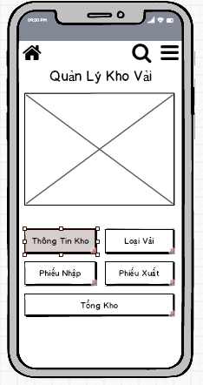

Hình 1:mockup màn hình chính

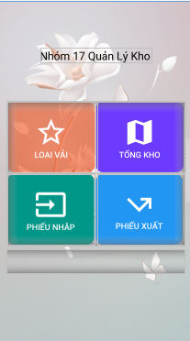

Hình 2:Màn hình chính

|  |  |  |  |
| --- | --- | --- | --- |
| Tiêu đề | Mô tả | Qui Trình | Kết quả |
| Màn hình chính | Màn hình gồm có  1 Textview  5 Button |  |  |
| Button “Loại vải” | Khi click vào thì sẽ hiện vào màn hình loại vải. | click | Hoàng thành |
| Button “Thông tin kho” | Khi click vào thì sẽ hiện vào màn hình thông tin kho. | click | Hoàng thành |
| Button “Phiếu nhập” | Khi click vào thì sẽ hiện vào màn hình phiếu nhập. | click | Hoàng thành |
| Button “Phiếu xuất” | Khi click vào thì sẽ hiện vào màn hình phiếu xuất. | click | Hoàng thành |
| Button “Tổng kho” | Khi click vào thì sẽ hiện vào màn hình tổng kho | click | hoàng thành |

**2.2) Mô tả màn hình loại vải.**

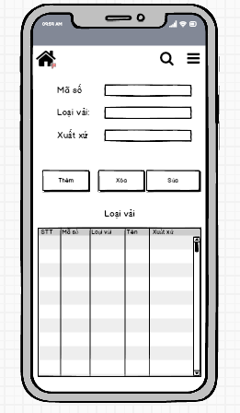

Hình 3:mockup giao diện màn hình vải

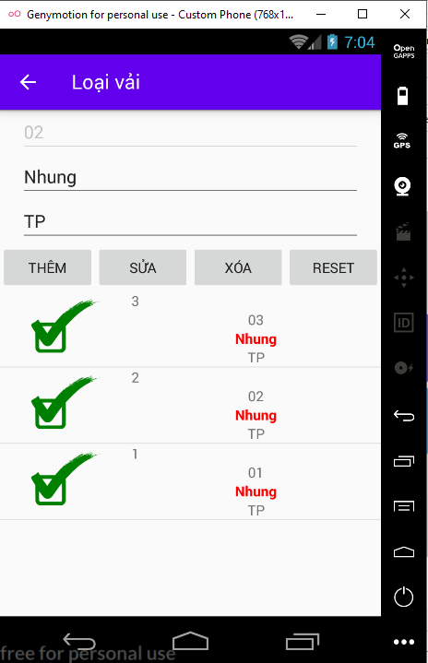

Hình 4:Giao diện màn hình vải

|  |  |  |  |
| --- | --- | --- | --- |
| Tiêu đề | Mô tả | Qui Trình | Kết quả |
| Màn hình Loại vải | Màn hình gồm có  3 Editext  4 Button  1listview |  |  |
| Editext“Mã Loại vải” | Cho phép nhập mã loại vải và trường dữ liệu không được để trống. | nhập | Hoàng thành |
| Editext“Tên Loại vải” | Cho phép nhập tên loại vải và trường dữ liệu không được để trống. | nhập | Hoàng thành |
| Editext“Xuất xứ” | Cho phép nhập mã loại vải và trường dữ liệu không được để trống. | nhập | Hoàng thành |
| Button “Thêm” | Khi click vào thì sẽ thêm vào trong danh sách có trong listview | click | Hoàng thành |
| Button “Xóa” | Khi click vào thì sẽ xóa danh sách có trong listview | click | Hoàng thành |
| Button “reset” | Khi click vào thì toàn bộ ô nhập bên trên sẽ mất dũ liệu | click |  |
| Button “Sửa” | Khi click vào danh sách loại vải sẽ cho sửa dữ liệu trong danh sách này | click | Hoàng thành |
| ListView“” | Sẽ hiện tất cả danh sách loại vải | Hiện | hoàng thành |

**2.3) Mô tả màn hình phiếu nhập**

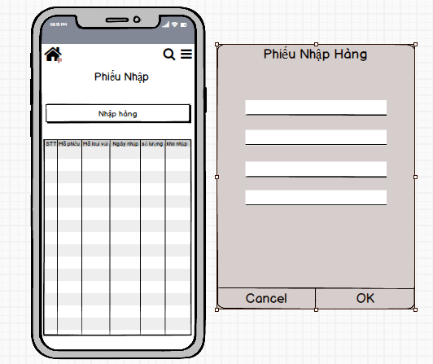

Hình 5:Màng hình phiếu nhập

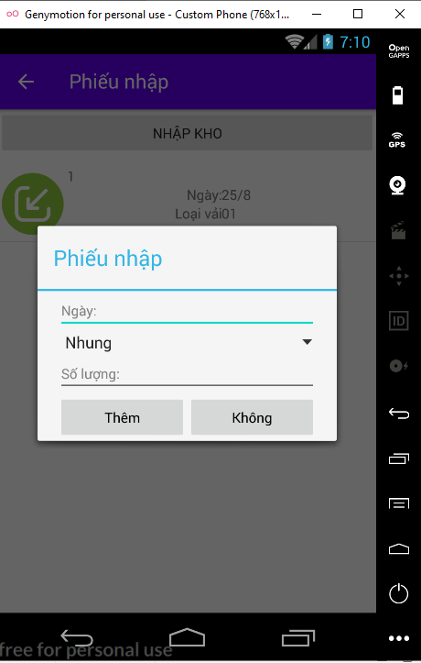

Hình 6:Màng hình phiếu nhập

|  |  |  |  |
| --- | --- | --- | --- |
| Tiêu đề | Mô tả | Qui Trình | Kết quả |
| Màn hình phiếu nhập | Màn hình gồm có  1ListView  1 Button |  |  |
| Button “Thêm” | Khi click vào nút thêm phiếu nhập thì chương trình sẽ hiện thêm một màn hình nhập để nhập dữ liệu vào phiếu nhập. | click | Hoàng thành |
| ListView | Sẽ hiện tất cả danh sách loại vải. | Hiện | hoàng thành |

|  |  |  |  |
| --- | --- | --- | --- |
| Tiêu đề | Mô tả | Qui Trình | Kết quả |
| Màn hình thêm phiếu nhập | Màn hình gồm có  1 Text View  2 Edit Text  1 spinner  2 button |  |  |
| Button “Thêm” | Khi click vào nút thêm phiếu nhập thì chương trình sẽ hiện thêm một màn hình nhập để nhập dữ liệu vào phiếu nhập. | click | Hoàng thành |
| Editext“Ngày” | Cho phép nhập ngày và trường dữ liệu không được để trống. | nhập | Hoàng thành |
| Editext“Số lượng” | Cho phép nhập số lượng và trường dữ liệu không được để trống. | nhập | Hoàng thành |
| Spinner chọn loại vải(loại vải nhập từ bảng loại vải) | Cho phép chọn các loại vải có trong kho | chọn | Hoàng thành |
| Button “Không” | Khi click vào nút thêm phiếu nhập thì chương trình sẽ trờ về màn hình phiếu nhập . | click | Hoàng thành |

**2.4) Mô tả màn hình phiếu xuất**

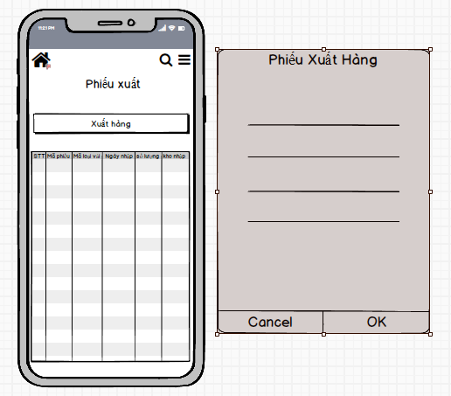

Hình 7:Màng hình phiếu nhập

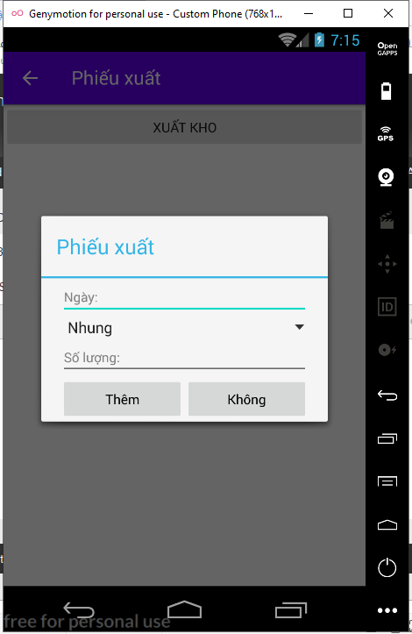

Hình 8:Màng hình phiếu nhập

|  |  |  |  |
| --- | --- | --- | --- |
| Tiêu đề | Mô tả | Qui Trình | Kết quả |
| Màn hình phiếu xuất | Màn hình gồm có  1ListView  1 Button |  |  |
| Button “Thêm” | Khi click vào nút thêm phiếu nhập thì chương trình sẽ hiện thêm một màn hình nhập để nhập dữ liệu vào phiếu nhập. | click | Hoàng thành |
| ListView | Sẽ hiện tất cả danh sách loại vải. | Hiện | hoàng thành |

|  |  |  |  |
| --- | --- | --- | --- |
| Tiêu đề | Mô tả | Qui Trình | Kết quả |
| Màn hình thêm phiếu xuất | Màn hình gồm có  1 Text View  2 Edit Text  1 spinner  2 button |  |  |
| Button “Thêm” | Khi click vào nút thêm phiếu nhập thì chương trình sẽ hiện thêm một màn hình nhập để nhập dữ liệu vào phiếu nhập. | click | Hoàng thành |
| Editext“Ngày” | Cho phép nhập ngày và trường dữ liệu không được để trống. | nhập | Hoàng thành |
| Editext“Số lượng” | Cho phép nhập số lượng và trường dữ liệu không được để trống. | nhập | Hoàng thành |
| Spinner chọn loại vải(loại vải nhập từ bảng loại vải) | Cho phép chọn các loại vải có trong kho | chọn | Hoàng thành |
| Button “Không” | Khi click vào nút thêm phiếu nhập thì chương trình sẽ trờ về màn hình phiếu nhập . | click | Hoàng thành |

**2.5) Mô tả màn hình tổng kho**

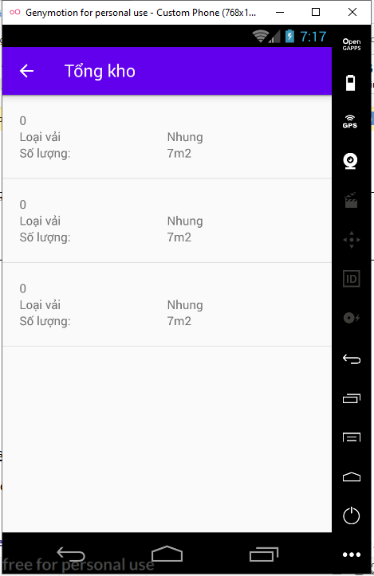

Hình 9:Màng hình phiếu nhập

|  |  |  |  |
| --- | --- | --- | --- |
| Tiêu đề | Mô tả | Qui Trình | Kết quả |
| Màn hình tổng kho | Màn hình gồm có  1 listview |  |  |
| listview | Hiển thị tất vả các mặt hàng còn trong kho | Danh sách | Hoàng thành |

**Chương 3: Cài đặt**

3.1)Chức năng thêm,xóa,sữa loại vải

Chức năng thêm

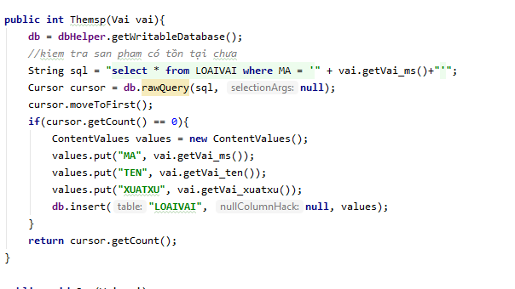

Hình 10 :Thêm thông tin loại vải

Chức năng Sửa

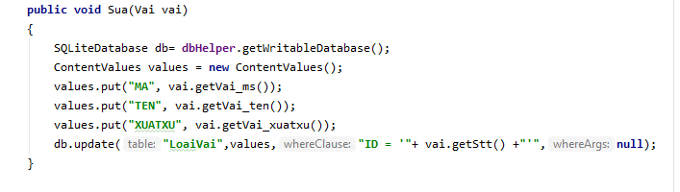

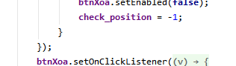

Hình 11:Sửa thông tin loại vải

Chức năng Xóa

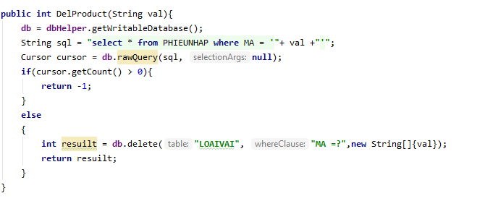

Hình 12:Xóa thông tin vải

Chức năng phiếu nhập

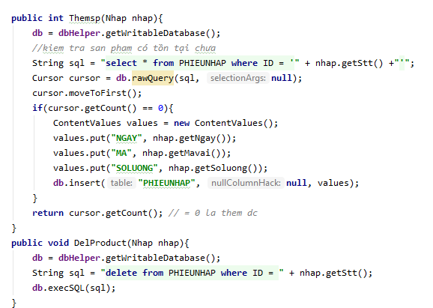

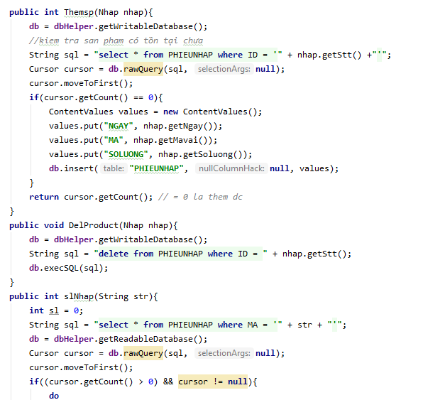

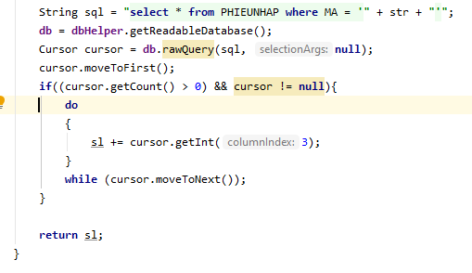

Hình 13:Chức năng nhập dữ liệu vào trong phiếu nhập

Chức năng phiếu xuất

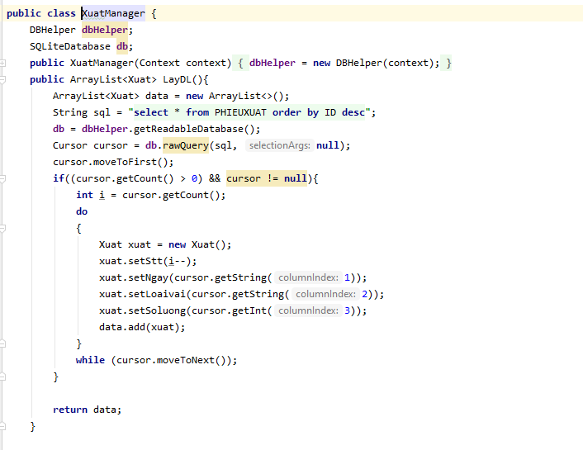

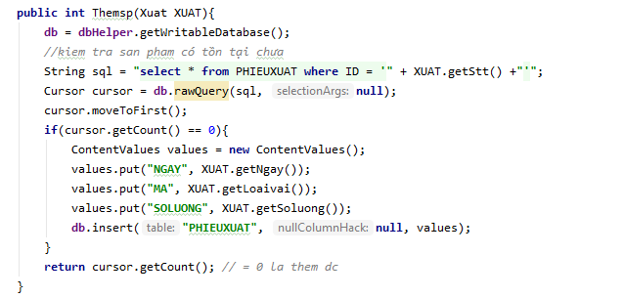

Hình 14:Chức năng phiếu xuất

Thêm dữ liệu vào phiếu xuất

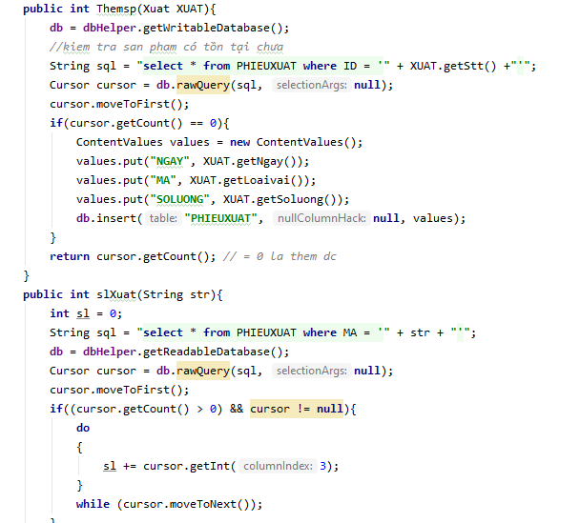

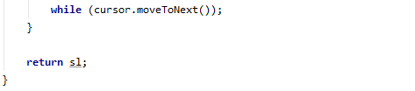

Hình 15:Nhập dữ liệu trong phiếu xuất

Danh sách tổng kho

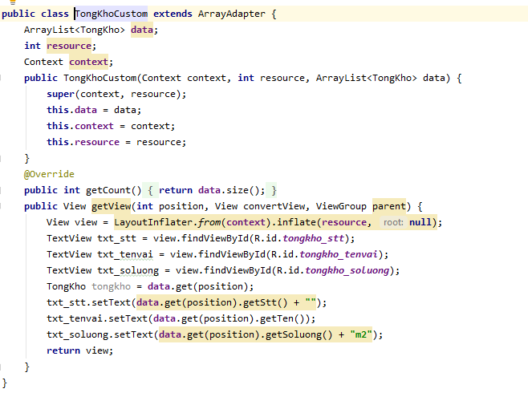

Hình 16:chức năng thống kê số liệu tổng kho

**Chương 4: Kết quả đạt được**

1. **Kết quả đạt được**

* Hoàn thành chức năng thêm, xóa, sửa cho loại vải và thông tin kho.
* Hoàn thành chức năng thêm cho phiếu nhập và phiếu xuất.
* Hoàn thành chức năng đa ngôn ngữ

1. **Kết quả chưa đạt được**

- Thêm hình ảnh sqlite.

- Thống kê bằng biểu đồ

- Input layout.